PHÒNG GD-ĐT Ý YÊN  TRƯỜNG THCS YÊN THỌ | ĐỀ THI THỬ TUYỂN SINH VÀO LỚP 10 THPT NĂM HỌC 2019-2020  Môn Toán lớp 9  Thời gian làm bài: 120 phút (không kể thời gian giao đề)
I. PHẦN TRẮC NGHIỆM (2 điểm):
Hãy chọn phương án trả lời đúng và viết chữ cái đứng trước phương án đó vào bài làm:
Câu 1. Điều kiện để biểu thức 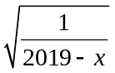 có nghĩa là
A. 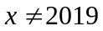 | B. 2019 | C. < 2019 | D. 2019
Câu 2. Nếu a < 0 và b < 0 thì 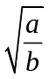 bằng
A.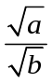 | B. 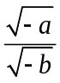 | C. 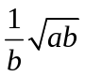 | D. 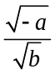
Câu 3. Đồ thị hàm số y = (2019-m)x + m + 2018 (m là tham số) tạo với trục Ox một góc tù khi và chỉ khi
A. m < 2018 | B. m > 2019 | C. m > - 2018 | D. m < 2019
Câu 4. Phương trình nào sau đây có 2 nghiệm dương?
A. x² - x + 2 = 0 | B. x² - x - 2 = 0 | C. x² - 5x + 2 = 0 | D. x² + 5x + 2 = 0
Câu 5. Trong các phương trình bậc hai sau phương trình nào có tổng 2 nghiệm bằng 5
A.x² -10x -5 = 0 | B.x² - 5x +10 = 0 | C. x² + 5x -1 = 0 | D. x² - 5x – 1 = 0
Câu 6. Cho hai đường tròn (O) và (O’) tiếp xúc ngoài. Số tiếp tuyến chung của hai đường tròn đó là
A. 1 | B. 2 | C. 3 | D. 1 hoặc 3
Câu 7. Cho tam giác ABC vuông tại A đường cao AH biết BH = 4cm và CH = 16cm độ dài AH bằng
A.8cm | B.9cm | C.25cm | D.16cm
C©u 8. Cho hình nón có bán kính đáy là 6cm, chiều cao là 8cm. Diện tích xung quanh của hình nón là
A. 60 cm² | B. 24cm² | C. 48 cm² | D. 50 cm²
II. PHẦN TỰ LUẬN (8 điểm):
Câu 1. (1,5 điểm)
- Rút gọn biểu thức A =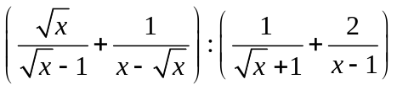 với  và 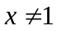.
- Chứng minh đẳng thức 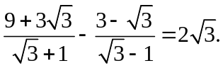
Câu 2 (1,5 điểm) Cho phương trình x² – 2(m – 3)x - 2m + 5 = 0 (m là tham số) (1)
a) Giải phương trình với m = -1
b) Tìm các giá trị của m để phương trình đã cho có hai nghiệm phân biệt x₁; x₂ thỏa mãn:
Câu 3 (1,0 điểm) Tìm m để hệ phương trình: 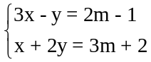 có nghiệm (x; y) thỏa mãn: x² + y² = 10
Câu 4 (3,0 điểm): Cho (O) và điểm A nằm ngoài đường tròn (O). Từ A kẻ hai tiếp tuyến AB, AC với đường tròn (O) (B và C là các tiếp điểm). Đường thẳng CO cắt đường tròn (O) tại điểm thứ hai là D; đường thẳng AD cắt đường tròn (O) tại điểm thứ hai là E; đường thẳng BE cắt AO tại F; H là giao điểm của AO và BC.
a) Chứng minh: AE.AD = AH.AO = AB² và chứng minh: tứ giác ODEH nội tiếp đường tròn.
b) Chứng minh: HE vuông góc với BF.
c) Chứng minh: 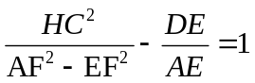
Câu 5 (1,0 điểm) a) Giải phương trình 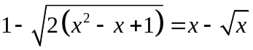.
b) Cho a, b là các số thực dương. Chứng minh rằng: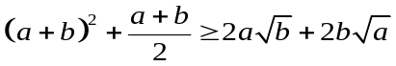

PHÒNG GD-ĐT Ý YÊN  TRƯỜNG THCS YÊN THỌ | ĐÁP ÁN THI THỬ TUYỂN SINH VÀO LỚP 10 THPT  NĂM HỌC 2019-2020  Môn Toán lớp 9
I. PHẦN TRẮC NGHIỆM (mỗi câu cho 0,25 điểm):
Câu1 | Câu 2 | Câu 3 | Câu 4 | Câu 5 | Câu 6 | Câu 7 | Câu 8
C | B | B | C | D | C | A | A
II. PHẦN TỰ LUẬN (8 điểm):
Câu 1. (1,5 điểm)
- Rút gọn biểu thức A = với và .
- Chứng minh đẳng thức
Ý | Nội dung trình bày | Điểm
1)  (1,0đ) | Với x > 0, x 1 ta có A =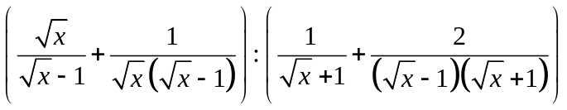 | 0,25
1)  (1,0đ) | =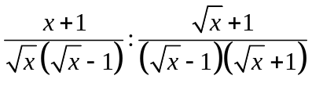 | 0,25
1)  (1,0đ) | =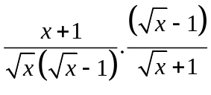 | 0,25
1)  (1,0đ) | = 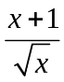 | 0,25
2)  (0,5đ) | 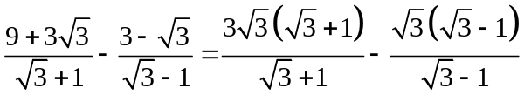 | 0,25
2)  (0,5đ) | 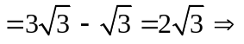đpcm | 0,25

Câu 2 (1,5 điểm) Cho phương trình x² – 2(m – 3)x - 2m + 5 = 0 (m là tham số) (1)
a) Giải phương trình với m = -1
b) Tìm các giá trị của m để phương trình đã cho có hai nghiệm phân biệt x₁; x₂ thỏa mãn:
a) Giải phương trình với m = -1. Tìm được 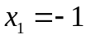; 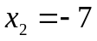 | 0,5
b) Tìm các giá trị của m để phương trình đã cho có hai nghiệm phân biệt x₁; x₂ thỏa mãn
Khẳng định phương trình (1) có hai nghiệm phân biệt x₁; x₂  m 2 | 0,25
Phương trình (1) có nghiệm là x₁ 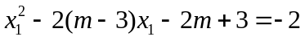  Phương trình (1) có nghiệm là x₂ 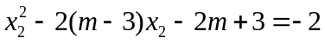 | 0,25
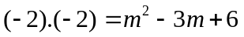m² – 3m +2 = 0 | 0,25
Giải phương trình tìm được m = 1 hoặc m = 2  Đối chiếu điều kiện có m = 1 và kết luận:...... | 0,25

Câu 3 (1,0 điểm) Tìm m để hệ phương trình: có nghiệm (x; y) thỏa mãn: x² + y² = 10
*Giải hệ đã cho theo m ta được: | 0,5
*Nghiệm của hệ đã cho thỏa mãn x² + y² = 10  m² + (m + 1)² = 10 2m² + 2m – 9 = 0. | 0,25
Giải ra ta được: 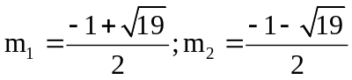.  Kết luận. | 0,25

Câu 4 (3,0 điểm): Cho đường tròn (O) và điểm A nằm ngoài đường tròn (O). Từ A kẻ hai tiếp tuyến AB, AC với đường tròn (O) (B và C là các tiếp điểm). Đường thẳng CO cắt đường tròn (O) tại điểm thứ hai là D; đường thẳng AD cắt đường tròn (O) tại điểm thứ hai là E; đường thẳng BE cắt AO tại F; H là giao điểm của AO và BC.
a) Chứng minh: AE.AD = AH.AO = AB² và chứng minh: tứ giác ODEH nội tiếp đường tròn.
b) Chứng minh: HE vuông góc với BF.
c) Chứng minh:
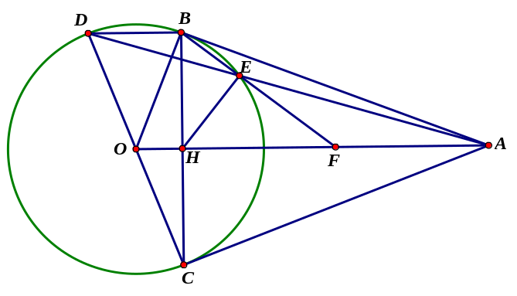
Câu 4 (3,0 điểm):

a) Chứng minh: AE.AD = AH.AO và chứng minh: tứ giác ODEH nội tiếp đường tròn.
Chỉ ra được AE.AD = AB² | 0,25
Chỉ ra được AH.AO = AB² | 0,25
AE.AD = AH.AO = AB² | 0,25
Chứng minh được 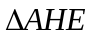đồng dạng 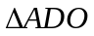 | 0,25
  Kết luận được tứ giác ODEH nội tiếp đường tròn | 0,25
b) Chứng minh HE vuông góc với BF. | 0,25
Tứ giác ODEH nội tiếp  | 0,25
Chỉ ra  (Hai góc nội tiếp cùng chắn  của (O)) | 0,25
Mà 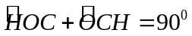(Tam giác OHC vuông tại H)  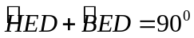 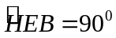 HE  BF tại E | 0,25
c) Chứng minh | 0,25
Chứng minh HF² = FE.FB, AF² = FE.FB HF² = AF² | 0,25
Chứng minh HC² = HB² = BE.BF | 0,25
AF² – EF² = HF² – EF² = HE² = EB.EF
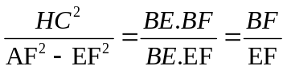 | 0,25
Chứng minh 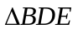 đồng dạng 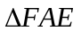 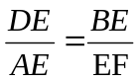 | 0,25
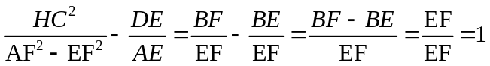 | 0,25
Câu 5 (1,0 điểm) a) (0,5 điểm) Giải phương trình .
ĐKXĐ: x 0. | 0,25
Với , thay vào phương trình đã cho ta có 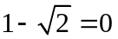(vô lý)  không là nghiệm của phương trình. | 0,25
Với , chia hai vế của phương trình cho 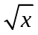 ta được  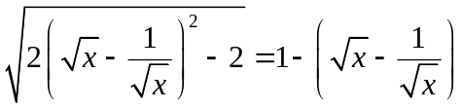  Đặt 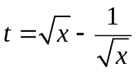 ta có phương trình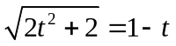(*) 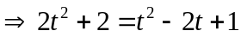 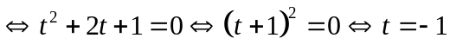. Thử lại ta thấy 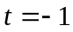 thỏa mãn (*). | 0,25
Với ta có 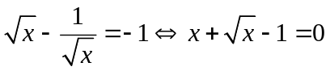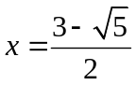 (thỏa mãn ).  Vậy phương trình đã cho có nghiệm duy nhất . | 0,25

b) Cho a, b là các số thực dương. Chứng minh rằng:
Nội dung trình bày | Điểm
Ta cã : 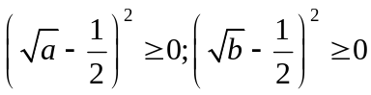  a , b > 0  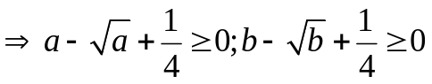 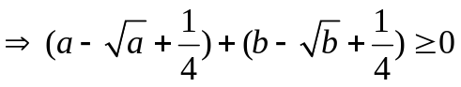 a , b > 0 | 0,25
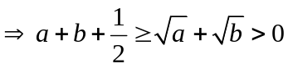 MÆt kh¸c 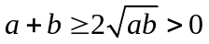  Nh©n tõng vÕ ta cã : 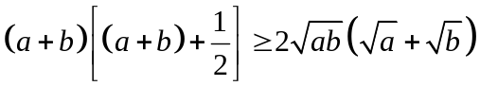 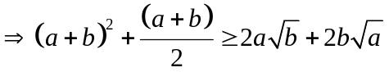 | 0,25

